Проставление апостиля на документах о государственной регистрации актов гражданского состояния, подлежащих вывозу за пределы территории Российской Федерации, выданных органами записи актов гражданского состояния Волгоградской области.
Легализация документов, выданных отделами ЗАГС Волгоградаи Волгоградской области, путем проставления штампа «апостиль» осуществляется в отделе ЗАГС комитета юстиции Волгоградской области во вторник и четверг с 9.00 до 17.00 (перерыв с 13.00 до 14.00) по адресу: Волгоград, ул. Рабоче – Крестьянская д. 16, (Ворошиловский район, остановка гостиница Южная/Казачий театр, скоростной трамвай – станция Профсоюзная)Центральный вход, 6 этаж, кабинет № 610. Телефоны для справок: 8-8442-24-85-03, 8-8442-24-85-04.
Ответственное лицо за предоставление государственной услуги по проставлению апостиля – консультант отдела ЗАГС комитета юстиции Волгоградской области – Кочергина Татьяна Александровна.
Для проставления штампа «апостиль» заявителем, обратившимся в отдел ЗАГС комитета юстиции Волгоградской области, должны быть представлены следующие документы:
- заявление о проставлении апостиля на официальном документе в письменной форме;
- документ, удостоверяющий личность;
- официальный документ о государственной регистрации актов гражданского состояния, подлежащий вывозу за пределы территории Российской Федерации, выданный органами записи актов гражданского состояния Волгоградской области;
- квитанция об уплате государственной пошлины (госпошлина за проставление апостиля должна быть уплачена на заявителя).
Государственная пошлина за проставление апостиля составляет 2500 рублей за каждый документ и, в соответствии с подпунктом 5 пункта 1 статьи 333.18 части 2 Налогового кодекса Российской Федерации, уплачивается до проставления апостиля.

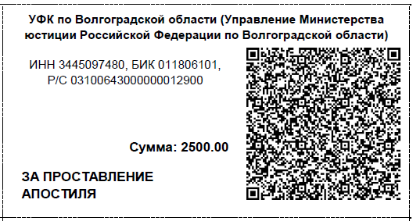

Ближайшее банковское учреждение подразделение Банка России находится по адресу: г. Волгоград, ул. Рабоче – Крестьянская д. 14.

